„PALLIATIVE FRIENDLY“ V DOMOVĚ PRO SENIORY
V pátek 9. 12. získal náš domov certifikát „Palliative friendly“, stalo se tak díky účasti v projektu nadačního fondu Avast, na kterém domov spolupracoval od roku 2015 s Oblastní charitou Pelhřimov.
Co to vlastně je paliativní péče? Přesná definice říká, že se jedná o péči poskytovanou pacientovi, který trpí nevyléčitelnou chorobou v pokročilém nebo konečném stádiu, a jeho rodině (WHO, 2002). V praxi je však význam této péče širší. Palliative friendly znamená, že v zařízení dokážeme poskytnout profesionální, ohleduplnou a důstojnou péči umírajícímu, především zajistit, aby odchod ze světa probíhal bez bolesti, bez zbytečných přesunů do neznámého a anonymního prostředí nemocnice a aby umírajícímu mohli být neomezeně nablízku jeho blízcí. To nelze zvládnout bez širší spolupráce mezi lékařkou domova, sestrami a pečovatelkami.
V rámci projektu Avast nám tedy Oblastní charita nabídla nejen proškolování personálu v praktických věcech, zejména legislativě a odborných postupech, ale zajistila pro nás také supervize, během kterých se zaměstnanci naučili komunikovat o umírání, pracovat se svými emocemi a být i oporou rodinným příslušníkům našich klientů.
Garantem paliativní péče je v našem domově Lenka Brnická, zdravotní sestra s dlouholetou praxí, kterou můžete vidět na fotografii. Společně věříme, že nyní dokážeme umírajícím poskytnout důstojnou péči a podporovat a doprovázet je i rodinu v nelehké životní situaci.

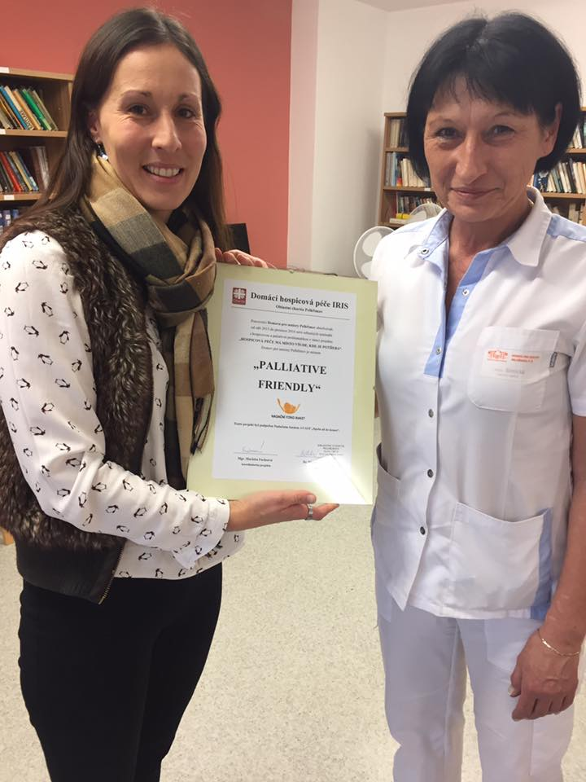

Petra Kratochvílová, ředitelka DpSP

